EXTRACTIVISMOS A «MANOS LLENAS»: JUSTIFICACIONES Y PROPOSITOS INSOSTENIBLES
Gudynas Eduardo

La llegada del nuevo gobierno desató polémicas sobre unas transiciones para abandonar los extractivismos mineros y petroleros. Esa intención se lee en el programa de gobierno y el ahora presidente Petro lo repite desde hace tiempo. Es transitar hacia una economía sin petróleo y carbón, sostuvo en su discurso tras la victoria electoral.
Como era esperable, esa idea provocó críticas, tales como denunciar que abandonar esos extractivismos llevaría a un colapso económico. Reacciones como esas, desde el poder político y económico, fueron tan simplistas que no requieren mayor análisis.
En cambio, merecen consideración los cuestionamientos que provienen de lo que podría llamarse una “academia verde”. El caso más reciente son los dichos de Manuel Rodríguez Becerra, de la Universidad de los Andes y del Foro Nacional Ambiental, afirmando que Colombia debería exportar carbón a “manos llenas” y petróleo y gas hasta la “última gota”. Es más, sostuvo que los planes del presidente Petro de abandonar el carbón y el petróleo eran equivocados.
Seguramente muchos esperarían que desde la academia enfocada en temas ambientales en lugar de proponer más extractivismos se defendiera reducirlos. Pero ese tipo de posiciones no son raras, y otro caso conocido es Brigitte Baptiste, quien también defendió exportar hasta la “última gota” de petróleo (1). Es necesario considerar ese propósito y los argumentos empleados para justificarlo, dejando a un lado los individuos para no entrar en una polémica personalizada.
Los argumentos y justificaciones se encuentran en esas recientes intervenciones en los medios de Rodríguez Becerra. Sostuvo que deben extraerse y exportarse todos los combustibles fósiles ya que “no hay ninguna razón para no hacerlo”, dejar esas actividades “no tiene ningún impacto” (o “cero” efecto) en las emisiones de gases invernadero, y que si Colombia no los exportara, algún otro país lo haría. Agregó que esos extractivismos son necesarios para el «desarrollo» o para «resolver problemas sociales» (2).
Como se verá en el análisis que sigue, esas consideraciones son incorrectas. Reflejan una minimización o incomprensión de los impactos locales de los extractivismos, un incompleto abordaje del cambio climático, y un inadecuado tratamiento de la economía política y la geopolítica de los extractivismos. Esos argumentos no son suficientes para defender a los extractivismos, y por el contrario, son incompatibles con la justicia social y ecológica.
Ese tipo de defensas de los extractivismos se puede esquematizar en el siguiente encadenamiento de argumentos: (a) los extractivismos tienen implicancias sociales y ambientales locales, (b) pero esas consecuencias son menores, manejables o son ignoradas, (c) los efectos ecológicos globales son minimizados o ignoradas, (d) esas exportaciones son necesarias, e incluso indispensables, para el crecimiento económico y el desarrollo, y (e) eventualmente pueden generar dineros para resolver los problemas locales y sus beneficios superan los perjuicios sociales y ambientales. Se pueden analizar cada uno de estos componentes.
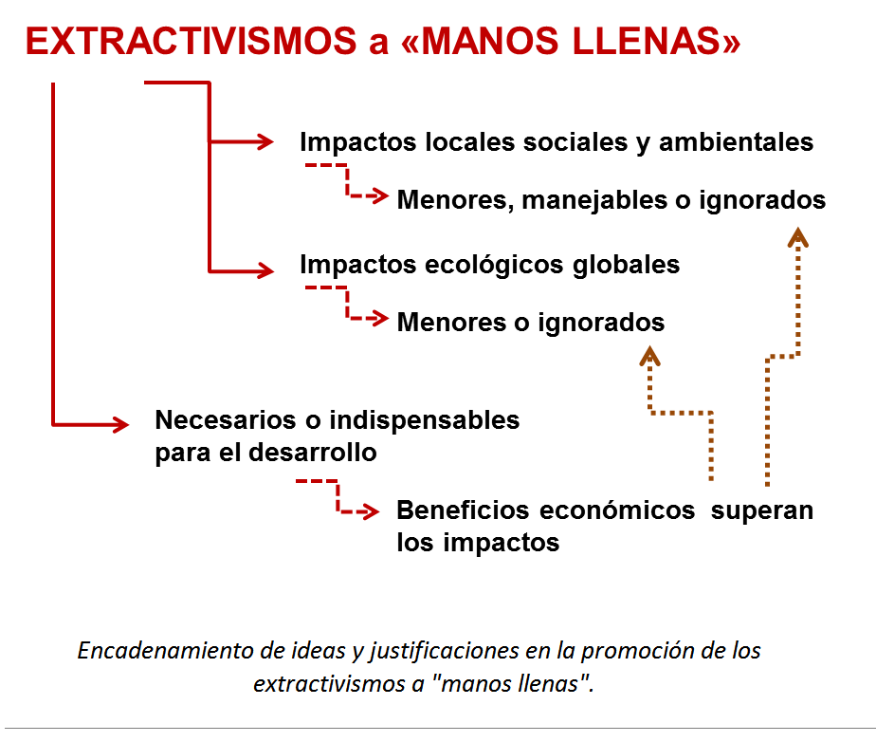
Comencemos por el primer componente en ese raciocinio. Sostener que se debe continuar con extractivismos mineros y petroleros a “manos llenas” olvida sus severos impactos sociales y ambientales a nivel local. No puede desconocerse, por ejemplo, que la megaminería de carbón a cielo abierto implica una amputación ecológica, o que la perforación petrolera inevitablemente lleva a problemas de derrames y contaminación. La evidencia de estos y otros problemas es abrumadora, y se ha acumulado por años, y cualquiera puede advertirla en Colombia.
En cuanto al segundo argumento basado en que esos impactos se pueden resolver adecuadamente, en realidad en muchos casos no existen esas soluciones tecnológicas o gerenciales perfectas dadas la escala e intensidad de los extractivismos. Sus impactos son inevitables.
Es por eso que si se aplicaran seriamente exigencias y controles ambientales, sanitarios y sociales, muchos de esos emprendimientos serían inaceptables. Se llevan adelante en tanto se imponen daños irreparables a la Naturaleza, y se toleran sus impactos sociales (un aspecto que se discute más abajo) (3).
Sigamos ahora con el argumento del “cero” o “nulo” impacto de los extractivismos colombianos en el cambio climático global. En esa posición hay varios problemas, ya que los combustibles fósiles que exporta Colombia se quemarán en algún otro país, y desde allí alimentarán el cambio climático. Por ejemplo, el carbón que se remueve desde la mina Cerrejón se quemará en una planta de generación eléctrica en Europa, y aunque esas emisiones se contabilizan desde un país europeo, eso no anula que su origen es colombiano ni su efecto invernadero planetario. Si no se considera esa relación estamos ante una incomprensión de las cadenas de comercialización extractivistas y sus consecuencias ecológicas globales.
Para ilustrar esto se puede compartir un rápido ejercicio. Considerando que Colombia en 2021 exportó 54,3 millones de toneladas de carbón térmico, un cálculo provisorio muestra que al quemarse ese combustible fósil se emitiría un estimado de mas de 125 millones de ton CO2 (4). El propósito de estas líneas no es ofrecer un cálculo exacto, sino dejar en claro que solamente un rubro de exportación extractivista termina arrojando millones de toneladas de gases invernadero. Una evaluación similar se debería hacer con las exportaciones de coque y de otros hidrocarburos, lo que aumentaría todavía más los gases invernaderos resultantes.
Por lo tanto, los efectos de las exportaciones extractivistas en el cambio climático no son ni “nulos” ni “cero”. No es riguroso ni propio de la academia sostener que no se emite “nada” o “muy poco”. Es más, si se sumaran a las emisiones nacionales esas otras que son responsabilidad de los combustibles fósiles exportados, seguramente el total se acercaría al nivel de los países industrializados (5). Este es un hecho que no puede olvidarse al diseñar políticas públicas.
De modo similar, muchas veces se sostiene que como Colombia emitiría “pocos” gases invernadero en comparación con los países industrializados, se justificaría continuar con los extractivismos. Este argumento es otra simplificación, ya que, a menos que se sea China, siempre habrá alguien que emitirá más gases invernadero. Basar las políticas públicas en una lógica que asume que el daño que produzco es menor al que provoca otro, no parece muy serio. De este modo queda en evidencia otro asunto clave: no se comprende que todos los países son responsables del cambio climático, y todos deben enfocarse en medidas de reducción de sus emisiones, sin excepciones.
Pero hay otros problemas con esa argumentación de minimizar los impactos de los combustibles fósiles exportados. Es que la quema de carbón tiene una enorme relevancia en el cambio climático global; se ubica en el primer puesto en alimentar las emisiones de CO2 (con el 39% de participación en las emisiones globales). A su vez, la minería de carbón ocupa el segundo lugar después de la de hierro, con las mayores contribuciones al cambio climático debido a la extracción de materia (6). Esto muestra que la promoción de los extractivismos de combustibles fósiles contribuye al cambio climático, pero además, se basa en rubros que están entre los más contaminantes.
Por si fuera poco, parecería que no se entiende que contribuir al descalabro ecológico planetario también afecta a la propia Colombia, un país que padece muchas fragilidades para lidiar con anomalías climáticas y desastres naturales. Es por todas estas razones que la defensa de extractivismos a “manos llenas” expresan una incomprensión de la dinámica del cambio climático y de cómo se articulan sus causas y consecuencias.
Pasando al siguiente argumento de justificación, se sostiene que si Colombia dejara de exportar esos combustibles fósiles, de todos modos alguna otra nación lo haría, y eso mantendría incambiadas las emisiones de gases invernadero globales. Siguiendo esa lógica, no tendría sentido abandonar ese rubro comercial. Ante esas ideas se debe enfatizar que las metas de las políticas nacionales no pueden basarse en las malas prácticas de otros países. Si se aplicara aquel razonamiento, el gobierno colombiano podría tolerar la exportación de maderas amazónicas porque de todas maneras en los países vecinos hay tala ilegal que alimenta la demanda internacional. Entonces, al contrario de esa postura, un país debe asegurar las mejores políticas y gestión ambiental para sí mismo, para sus ciudadanos y su Naturaleza, y no puede tomar como justificativo político o moral las malas prácticas de otros gobiernos.
Se pueden abordar ahora las consideraciones sobre economía y desarrollo. El argumento extractivista insiste en que esas exportaciones son necesarias para obtener dineros que servirían al desarrollo en general, o para acciones específicas, tales como generar empleo o reducir la pobreza. Es el mismo razonamiento que empleaba el gobierno Duque, y que ha sido utilizado en otros países, y por más de un siglo: insistir en exportar materias primas como el único y necesario camino para el anhelado desarrollo.
La información disponible muestra que esa relación causal entre extractivismo y desarrollo carece de sustento. La dependencia extractivista no resolvió los problemas de pobreza y calidad de vida en América Latina. Además sabemos que produce distorsiones económicas que acentúan todavía mas la simplificación económica del país, impiden la industrialización propia, repetidamente producen enfermedades holandesas (con sobrevaluación de la moneda nacional, invasión de manufacturas de consumo importadas, etc.), generando condiciones para ser todavía más extractivistas (7). De este modo, aseveraciones tan simplistas como las de asumir que “más extractivismo” es “más desarrollo” resultan de una incomprensión de la economía política de los extractivismos (y del desarrollo).
A su vez, la insistencia en exportaciones extractivistas obliga a insertarse en las redes mundiales de comercio, aceptar sus reglas y los canales por los cuales fluye el capital, y adaptarse a los precios fijados en las metrópolis financieras. En otras palabras, se profundiza la subordinación del país a la globalización. Por lo tanto, en el pedido de exportar a “manos llenas” hay una incomprensión de la geopolítica de los extractivismos, ya que se erosionan las autonomías nacionales.
Finalmente, más minería significa inevitablemente más conflictos ciudadanos, más disputas, represiones policiales, violaciones de derechos humanos, y así sucesivamente. Defender los extractivismos parecería que olvida o minimiza esta problemática, sin atender en particular a los llamados “efectos derrame”. Este es un concepto que refiere a la distorsión de las políticas públicas, la erosión de la salvaguarda de los derechos y la tolerancia de la corrupción y la violencia. Esos efectos no son impactos locales de un emprendimiento en particular, sino consecuencias que tiñen a toda la dinámica política de un país, y por ello es posible que sean las consecuencias más graves de los extractivismos. Insistir con los extractivismos desemboca en reproducir esos efectos derrame; a la inversa, la pacificación del país requiere transitar salidas a ellos.
Llegado a este punto es posible ofrecer un balance en esta discusión. La justificación de imágenes tales como las de explotar el carbón a “manos llenas” o el petróleo hasta la “última gota” están inmersas en un conjunto de incomprensiones y mitos tal como se han ejemplificado más arriba. Hay un abordaje inadecuado o parcial sobre lo qué son los extractivismos, sus impactos sociales, económicos y políticos, y a su vez, sobre el cambio climático. Son justificaciones que se vuelven simplistas, como puede ser asumir que los extractivismos aseguran desarrollo, y es ese simplismo lo que las hace populares. Todo esto hace que afirmar que no existe “ninguna razón” para no seguir siendo extractivista es insostenible: hay una enorme lista de evidencias y razones para dejar los extractivismos. Se las podrá considerar suficientes o no, verificadas o no, y así sucesivamente, pero no pueden ser negadas o escondidas, y las decisiones políticas deben incorporarlas para poder tomar decisiones de manera informada y rigurosa.
En este contexto se inserta la idea de “transiciones”, que viene siendo usada en uno y otro sentido, e incluso fue empleada por el gobierno Duque. Las transiciones sociales y ecológicas requieren, por un lado, análisis rigurosos y detallados de las situaciones actuales, para determinar qué se quiere resolver y evitar, y por el otro lado, metas y objetivos de cambio. En el repaso que se hace más arriba queda en claro que hay limitaciones importantes en el diagnóstico de los extractivismos actuales. Entonces, si ese análisis de partida es incompleto o inadecuado, las alternativas propuestas también serán limitadas. Eso explica que se use el término “transiciones” y a la vez se promuevan los extractivismos de “manos llenas”. Por lo tanto, en realidad lo que allí se ofrece es una transición entre distintas formas de extractivismos, por ejemplo abandonando el fracking pero incrementando la minería de carbón. Ese tipo de cambio no es una alternativa a la dependencia extractivista ni representa una transición postextractivista.
Se llega así a la cuestión clave en este repaso: una defensa de la Naturaleza, de la justicia social, y de la ecología planetaria son incompatibles con los extractivismos mineros y petroleros. Las transiciones que se necesitan no buscan exportar más, sino que, por el contrario, son medidas y acciones para reducir los extractivismos, desmontar sus efectos derrame y reducir nuestra dependencia global (8). O sea, para dejar de exportar minerales o hidrocarburos a manos llenas.
Notas
1. Brigitte Baptiste: “El petróleo colombiano hay que sacarlo hasta la última gota”, Crudo Transparente, Bogotá, 2017.
2. Declaraciones de M. Rodríguez Becerra en Crisis climática, ¿es tarde para encontrar las soluciones?, Hora 20, Caracol Radio, Bogotá, 29 julio 2022; diversas intervenciones en twitter (por ejemplo el 10 julio, 31 julio, etc.).
3. Los extractivismos se justifican construyendo narrativas que minimizan o anulan esos impactos sociales y ambientales; el caso del petróleo y enfocado en los debates colombianos, se aborda en La construcción de narrativas que defienden los extractivismos desde académicos del área ambiental, y que sirven a un sentido común que los concibe como necesario, se analizan con más detalle en Hasta la última gota. Las narrativas que sostienen los extractivismos, E. Gudynas, RevIISE 13: 15-31, 2019.
4. El carbón colombiano aviva las esperanzas de crecimiento, BN Americas, 4 agosto 2022, https://www.bnamericas.com/es/entrevistas/el-carbon-colombiano-aviva-las-esperanzas-de-crecimiento
Cálculo siguiendo el Industrial CO2 Emissions calculator, version 1.7, www.carbonsolutions.com
5. Las emisiones colombianas se describen en el reciente reporte BUR 3 Tercer Informe Bienal de Actualización de Cambio Climático de Colombia, IDEAM y otros, Bogotá, 2021.
Las comparaciones con otros países según el www.globalcarbonatlas.org
6. Trends in global CO2 and total greenhouse gas emissions, 2021 Summary Report, J.G.J. Olivier, PBL Netherlands Environmental Assessment Agency, 2022.
The global environmental costs of mining and processing abiotic raw material and their geographical distribution, R. Arendt y colab., Journal Cleaner Production, 10 agosto 2022.
7. Las relaciones entre desarrollo, políticas sociales y extractivismos se examinan en detalle en Extractivismos. Ecología, economía y política de un modo de entender el desarrollo y la Naturaleza, E. Gudynas, CEDIB, 2015.
8. Informaciones y documentos sobre las transiciones de salida de los extractivismos están disponibles en el portal www.transiciones.org

Eduardo Gudynas es investigador en el Centro Latino Americano de Ecología Social (CLAES). Su último libro publicado en Colombia es “Extractivismos y Corrupción”, editado por Desde Abajo. Twitter: @EGudynas Imagen destacada: protesta Wayuu en 2015, reproducida de Sintracarbón. Corrección de tres errores de tipe el 18 de agosto 2022.

https://blogs.elespectador.com/actualidad/embrollo-del-desarrollo/extractivismos-manos-llenas-justificaciones-propositos-insostenibles

